« 4 jours pour l’accueil de l’enfance en province de Luxembourg »
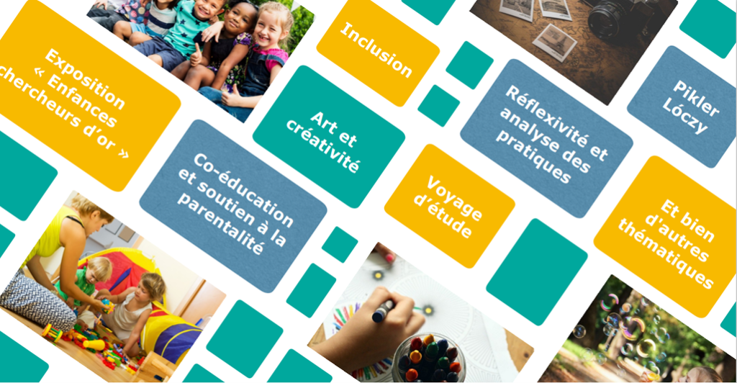
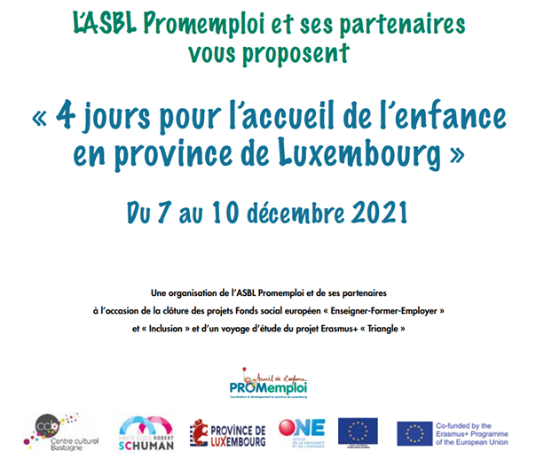
Dans le cadre de la clôture de ces 2 projets européens, le projet « Inclusion » et le projet « Enseigner-Former-Employer », l’ASBL Promemploi a organisé en décembre 2021 une semaine événementielle intitulée « 4 jours pour l’accueil de l’enfance en province de Luxembourg ». Ces journées étaient entièrement dédicacées à l’accueil des enfants et des familles et aux enjeux qui le traversent.
En outre, certains des temps de rencontre des 7, 8, 9 et 10 décembre 2021 ont pris un caractère international avec la présence de délégations italienne et française en voyage d’étude en province de Luxembourg dans le cadre du projet Erasmus+ « Triangle »
Au vu du contexte des deux dernières années et l’incertitude présente jusqu’au jour de l’ouverture officielle de la semaine, l’équipe de Promemploi avait à cœur de pouvoir rendre compte de ce qu’il s’est passé durant ces différents temps. C’est pourquoi, les différentes interventions et présentations ont été filmées et/ou enregistrées. La présente page a donc pour but de retracer le déroulement et une partie du contenu de la semaine.
Enfin, au-delà de la présentation de ces 4 jours, un feuillet a été créé et distribué pour témoigner des projets, dispositifs et actions auxquels de nombreux/euses professionnel-le-s ont participé afin d’améliorer la qualité d’accueil des enfants et des familles de la province de Luxembourg tout au long de ces projets.

JOUR 1 : Ouverture de la semaine événementielle
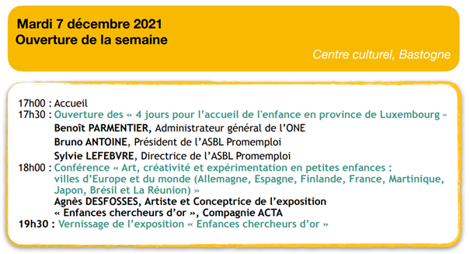
Durant toute la semaine, une exposition intitulée « Enfances chercheurs d’or » était présente au Centre culturel de Bastogne. te exposition, réalisée dans le cadre d’un projet européen – partenariat éducatif Grundtvig (août 2010 – juillet 2012) – « Parentalité / Education / Culture / Art », met en valeur et en dialogue « des ENFANCES » de plusieurs pays d’Europe et du monde (Allemagne, Espagne, Finlande, France, Martinique, Japon, Brésil et La Réunion). Elle rend visible dès la très petite enfance leur potentiel comme leur qualité de concentration, leur habileté physique, leur rêverie, leur curiosité, leur créativité, que ce soit par leurs propres jeux ou par toutes sortes d’autres formes d’apprentissage. L’exposition invite au voyage, à repenser les conditions de vie des enfants dans les lieux qui leur sont dédiés (milieux d’accueil, écoles, lieux extrascolaires, …).
Lors de l’ouverture, Agnès Desfosses artiste et conceptrice de l’exposition a pris la parole pour expliquer et témoigner des liens créés entre culture et petite enfance, de la genèse de cette exposition ainsi que des expériences et des échanges qu’elle a permis d’engendrer.
Si vous voulez en apprendre davantage sur l’exposition « Enfances chercheurs d’or », nous vous conseillons vivement de visiter le site de la compagnie ACTA :
Enfances Chercheurs d’Or – COMPAGNIE ACTA (compagnie-acta.org)
ENFANCES-CHERCHEUR-DOR-les-4-expositions-190716.pdf (compagnie-acta.org)

JOUR 2 : Quand la réflexivité soutient le plaisir au travail
(Ce moment n’a pas été enregistré)
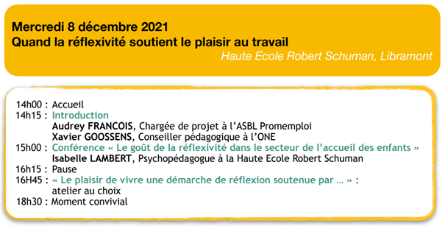

JOUR 3 : JOURNÉE CONSACRÉE À L’INCLUSION
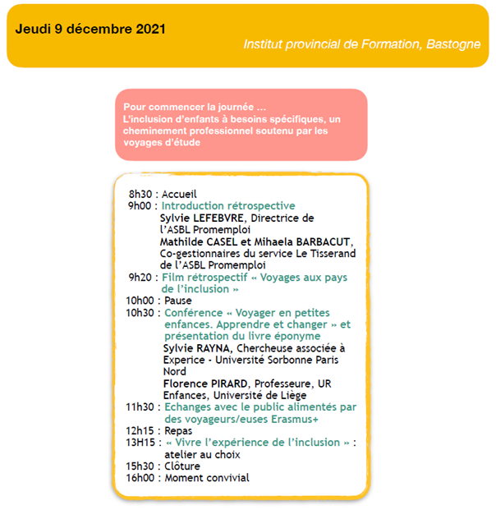

JOUR 3 : soirée - Les rencontres Loczy : de nouvelles inspirations
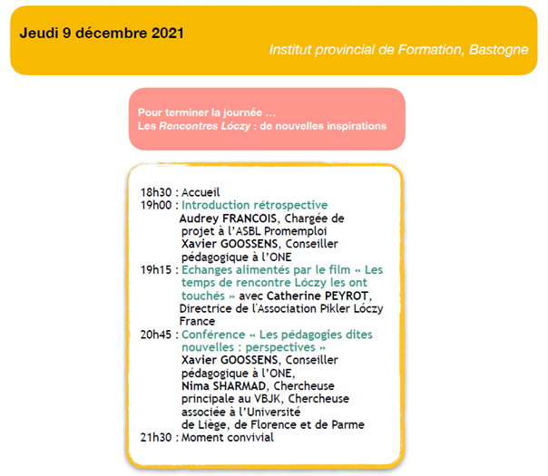

A) Échanges alimentés par le film « Les temps de rencontre Lóczy les ont touchés »
Dans le cadre du projet FSE « Enseigner-Former-Employer pour l’accueil des enfants en province de Luxembourg » (EFE), un dispositif nommé « Les Rencontres Lóczy » a été mis en place[1]. Ainsi, durant 3 ans, il a été proposé aux professionnel-le-s en lien avec l’accueil de l’enfance de la province de Luxembourg plusieurs rencontres autour de l’approche piklérienne. Au terme de ce dispositif, un document méthodologique a été publié et annexé aux documentaires réalisés et diffusés lors des rencontres.
Pour cette soirée, Catherine Peyrot, la directrice de l’Association Pikler Lóczy France, avait donc été invitée à intervenir au départ du dispositif mis en place, en alimentant les documentaires réalisés (en revenant sur une thématique abordée ou sur un extrait par exemple), notamment sur le film documentaire « Sur le chemin de la crèche »[2]
[1] Plus d’informations sur : Promemploi » Projet Enseigner Former Employer et (2) Rencontres Lóczy province de Luxembourg | Facebook
[2] BA ou DVD disponibles via Sur le chemin de la crèche : Chercher ensemble, grandir ensemble... DVD - CEMÉA (cemea.be)

Voici les différents moments de cette mise en perspective très intéressante :
Mme Peyrot : « Alors ces quelques images de ce temps de soin a une petite fille de 11 mois, qu’est ce que ça vous évoque, à quoi cela vous fait penser ? »
Réponse du public :
- « La patience ! »
Mme Peyrot : « Ah la patience, le temps suspendu où on fait confiance à l’enfant et on se dit qu’il va vouloir coopérer. Et d’ailleurs, l’idée du cadre, la professionnelle elle a dans la tête qu’elle a son soin à faire et que ça ne va pas durer non plus jusqu’à la fin des temps. Elle a quand même un cadre donc à un moment donné, elle va aider l’enfant à accélérer. C’est comme lorsqu’on fait une promenade avec un enfant, si on accepte de regarder une petite fleur ou si on court pour aller chercher le pain à la boulangerie, et bien la cette petite fille, elle regarde son nombril, elle regarde son nombril avec la nurse qui s’intéresse à ce qui l’intéresse, on voit bien que c’est un temps partagé. Quoi d’autres comme réactions ? »
- Déjà c’est super beau à voir, et je me souviens de ma participation à l’une des soirées Lóczy, je pense que c’était la séquence dédiée aux soins et j’ai le même questionnement aujourd’hui, peut-être que vous allez pouvoir me répondre, mais quel type de formation ont ces nurses ? Parce qu’on a l’impression que c’est inné : le calme, l’attitude, la patience. Donc je me demande toujours comment elles sont formées ? Dans quelle idée, quelle est la philosophie ?
Mme Peyrot : « Alors justement la question de la formation elle est très centrale, c’est-à-dire que la formation elle est dans les détails, il y a une formation très concrète. Puisque pour Emy Pikler pour que la continuité puisse exister, pour un groupe de 8 enfants, enfin 12 aujourd’hui en crèche, pour que le groupe vivre une continuité même s’il y a des adultes qui se succèdent, parce qu’à la pouponnière il y avait 4 adultes qui se succédaient pour le même groupe, elles ont réfléchi et travaillé une chorégraphie des soins et un déroulement du soin très, très, très précis. Et donc elles apprenaient, et avant de pouvoir toucher un bébé, un vrai bébé et rentrer en tant que nurse débutante dans le groupe, elles avaient des semaines d’accompagnement des nurses expérimentées. Je vous conseille de regarder pour ça sur l’aspect de la formation dans le DVD Lóczy, une maison pour grandir, il y a toute la partie sur la formation des nurses qui est fort intéressante parce qu’on voit une nurse débutante qui est en train de se former, on lui donne des détails sur comment toucher la tête du bébé, et je vous rappelle à l’époque de la pouponnière il avaient des nouveau-nés de quelques jours, donc comment toucher la tête du bébé pas avec les doigts mais avec les paumes, et ça c’est une nurse expérimentée qui apprend à la plus jeune nurse comment il faut faire sur un poupon celluloïd. Elles travaillent des gestes concrets avec les poupons pendant un certain temps et on voit une nurse qui deux ans après est encore en train de réfléchir à comment il faut bien prendre le bébé dans un lit pour que ça tête ne ballotte pas. Et donc ce travail d’affinage des gestes des portages restent une préoccupation même après deux ans d’expérience donc on voit bien que c’est dans le souci du détail. Et à Lóczy, elles disaient : « le diable se cache dans les détails et nous ici, on s’attache à les déloger ». Et donc c’est bien ce travail minutieux de formation et de partage en équipe d’une chorégraphie des soins, c’est-à-dire que quand elles faisaient un soin sur un bébé, alors c’était un bébé en pouponnière qui n’a pas ses parents on est bien d’accord on n’est pas à la crèche mais quand même, ce bébé-là, on commençait à lui laver le corps toujours du même côté et le déroulé était le même avec toutes les nurses. Par contre, la tonalité de la rencontre elle, elle restait unique avec chaque adulte, mais dans les 4 il y en avait une qui était responsable plus particulièrement, qui prenait des notes, qui faisait les comptes-rendus, qui travaillait avec la pédagogue pour les bilans mensuels, etc. Elle en avait 2 [des enfants] dans le groupe de 8 dont elle était plus particulièrement responsable et ça lui donnait des missions particulières. Mais la formation, elle était tout au long, la pédagogue venait en observation et travaillait avec les nurses sur ce qu’elle avait pu voir, sur leurs observations donc c’est vraiment un accompagnement et une formation qui continuent, la formation initiale c’est avant de toucher un bébé et bien on a plein de choses à faire avec un poupon en celluloïd, c’est-à-dire ce ne sont pas les bébés qui servent de cobaye c’est d’abord on apprend les pratiques avec les poupons. Et puis, ce qu’elles expliquaient aussi c’est qu’en fait au fur et à mesure que la nurse expérimente, elle découvre et elle apprend avec la pédagogue et toute l’équipe d’encadrement à comprendre les manifestations du bébé, en lien avec la connaissance du développement du bébé. C’est-à-dire qu’il n’y a pas de cours théoriques forcément massifs au départ mais il y a une compréhension concrète de « à quoi cela correspond ce bébé quand il fait ça ? » dans son développement, dans son niveau de maturation que cela soit psycho-affectif mais aussi bien sûr motrice et cognitive. Donc c’est d’abord partir de ce que le bébé montre pour aller vers les explications et la compréhension plus théoriques. Donc ça elles sont très attachées à cet aspect très concret de la formation.
- Question de Xavier : moi je vais juste renforcer ce que vous dites, parce que le sens de nos rencontres, les Rencontres Lóczy, une école de civilisation, c’était vraiment important pour nous qu’il y ait des gens de la formation initiale, des gens de terrain et qu’il y ait également des formateurs/trices de formation continue. Et donc l’idée était que l’on partage ensemble une vision commune de l’enfant. La formation chez nous, elle se cloisonne fort en formation initiale, vécue du professionnel et formation continue avec des choses qui sont parfois totalement aléatoires et qui n’ont aucun lien avec la formation initiale et ni avec le vécu de terrain. Et donc pour nous justement c’était vraiment important que la formation c’est tout au long du parcours professionnel et ce n’est pas parce que j’ai fait 3 ans de puériculture, 3 ans d’institutrice maternelle ou 3 ans d’éducatrice spécialisée peu importe, ce n’est pas parce que j’ai fait ma formation initiale que ma formation elle s’arrête, cela aurait beaucoup plus de sens si elle était dans une continuité, on parle beaucoup de continuité pour les enfants et je pense qu’on a à construire cette continuité professionnelle.
Mme Peyrot : « J’aurais envie de rajouter c’est que nous c’est l’activité principale de l’association c’est effectivement formation, documentation et recherche. Et donc la formation c’est le plus gros de notre activité, on forme en formation continue, des professionnels de la petite enfance, dans tous les secteurs où ils peuvent travailler. Et notre façon de penser la formation avec ces professionnels qui viennent nous voir ou qu’on va voir dans les établissements, c’est de penser la formation comme « un soin » c’est-à-dire penser que l’acte de venir en formation puisse faire du bien à l’adulte qui vient, qu’il puisse se sentir acteur de ce temps de formation, que ce soit dans une mise en mouvement, pouvoir être en mouvement dans son corps aussi pour être en mouvement dans sa pensée. Au même titre que le jeune enfant a besoin d’être en mouvement dans son corps, libre de ses mouvements, pour développer sa capacité de penser à travers ses expériences. Pour l’adulte en formation […]
Mme Peyrot : « En tout cas ce qui est sûr c’est que l’idée c’est que dans la formation initiale comme continue, l’adulte vive une expérience qui se rapproche de celle qu’on aimerait qu’il fasse vivre à l’enfant qu’il va avoir en soin. C’est-à-dire qu’effectivement, quand on arrive dans une salle de cours et qu’il n’y a pas assez de chaises pour tout le monde, je ne pense pas que cela soit un accueil forcément bienveillant. Et bien c’est la même chose, se sentir accueilli comme professionnel en formation ou en formation continue, cela me parait être la base pour pouvoir après être dans une disposition d’accueillir les enfants dont on va s’occuper. Donc pour moi ce sont des liens qui doivent être fait sur ce qu’on vit en formation comment est-ce que cela va impliquer notre positionnement professionnel demain et je pense que ça c’est de notre responsabilité quand on accompagne des professionnels. D’autres réactions ? »
- Remarque : « Ce que j’ai trouvé vraiment très touchant dans la vidéo, c’est vraiment l’accompagnement de l’adulte dans les mouvements de l’enfant, on est vraiment dans une danse entre l’adulte et l’enfant et je rejoins mes collègues qui disaient qu’effectivement, il y a de la patience et il y a aussi l’ajustement des gestes de l’adulte aux gestes de l’enfant. »
- Réaction du public: « J’ai fait un voyage d’étude il y a 2 ans à Luxembourg, on a visité des crèches qui mettent en place la même philosophie, et moi j’ai observé l’enfant qui découvre son environnement mais j’avais aussi le focus sur comment est aménagé l’espace. Donc j’ai une question au-delà du processus, comment cela se fait que cette philosophie Pikler a pu se transmettre de manière aussi fidèle et comment a-t-elle évité les déviations, ou le fait d’être parasitée ?

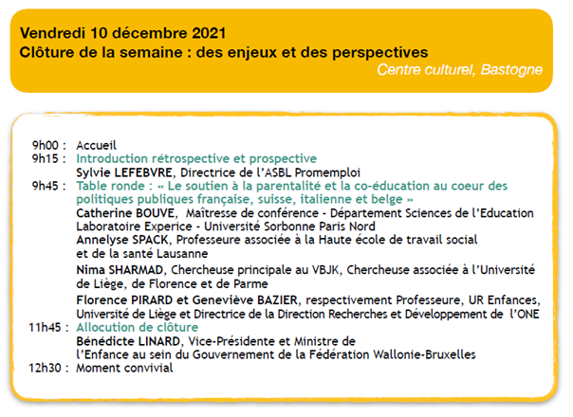
JOUR 4 : vendredi 10 décembre - clôture de la semaine

